Datum: 15. September 2026

Roto Dachfenster für mehr Sicherheit der Bewohner

Bad Mergentheim – Zu einem sorgenfreien Alltag gehört ein sicheres Lebensumfeld. Roto Dachfenster bieten verschiedene Funktionalitäten, die mögliche Risiken minimieren und das Wohlbefinden in den eigenen vier Wänden steigern.

Förderfähiger Einbruchschutz
Statistiken zeigen, dass Einbrecher auch über das Dach Zugang in Wohnungen suchen. Dabei werden Fenster häufig mit einem Werkzeug aufgebrochen. Sind sie zudem einen Spalt weit geöffnet, ist der Einstieg noch einfacher. In einigen Fällen werden auch Scheiben eingeschlagen, um sich Zutritt in die Räumlichkeiten zu verschaffen.

Roto Dachfenster sind so konstruiert, dass sie den für ein Fenster größtmöglichen Einbruchschutz bieten. Dafür verfügen sie serienmäßig über eine widerstandsfähige Vierfach-Zentralverriegelung und eine innenliegende Stahlarmierung.

Optional können die Premiumlösungen extra gesichert werden. So lassen sich Dachfenster unter anderem mit Alarmglas ausstatten. Es sendet ein Signal aus, wenn sich jemand an der Scheibe zu schaffen macht oder das Verbundsicherheitsglas bricht. Ebenfalls alarmiert werden Bewohner von der kontaktlosen Öffnungsüberwachung: Die Technologie sendet ein Signal an eine Alarmzentrale, wenn beim Versuch eines gewaltsamen Eindringens ein Magnetfeld unterbrochen wird. Darüber hinaus hilft der abschließbare Fenstergriff, das Entriegeln des Fensters von außen zu verhindern.

Alle Maßnahmen können einzeln oder in Kombination umgesetzt und jederzeit nachgerüstet werden. Dabei ist es möglich, für die Investitionen bis zu 1.600 Euro Fördergeld von der KfW zu erhalten. Alternativ lassen sich die Ausgaben auch steuerlich geltend machen.

Verantwortungsvolle Kindersicherung
Ob Erd- oder Dachgeschoss, Eltern möchten ihre Kinder zuhause sicher wissen. Krabbeln, klettern, ausprobieren – mit Roto Dachfenstern ist auch das sorgenfrei möglich. Dazu trägt der abschließbare Fenstergriff bei. Ziehen Eltern nach dem Verriegeln den Schlüssel, sind ein unabsichtliches Entriegeln und Öffnen des Fensters ausgeschlossen.

Außerdem wurde für das Designo R8 Klapp-Schwingfenster eine optional verfügbare Kindersicherung entwickelt. Sie besteht aus zwei am unteren Rahmen befestigten Scheren, mit denen sich die Fenster maximal zehn Zentimeter weit öffnen lassen. Für eine vollständige Öffnung wird die Kindersicherung einfach per Schlüssel entriegelt.

Weitere Informationen: www.roto-dachfenster.de

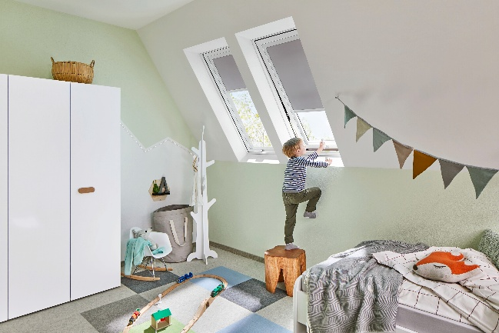
Das Roto Designo R8 Klapp-Schwingfenster kann optional mit Kindersicherung ausgestattet werden. Mit ihr lässt sich das Dachfenster nur einen Spalt weit öffnen.

001_Roto DST_Sicherheit.jpg
Foto: Roto Frank Dachsystem-Technologie

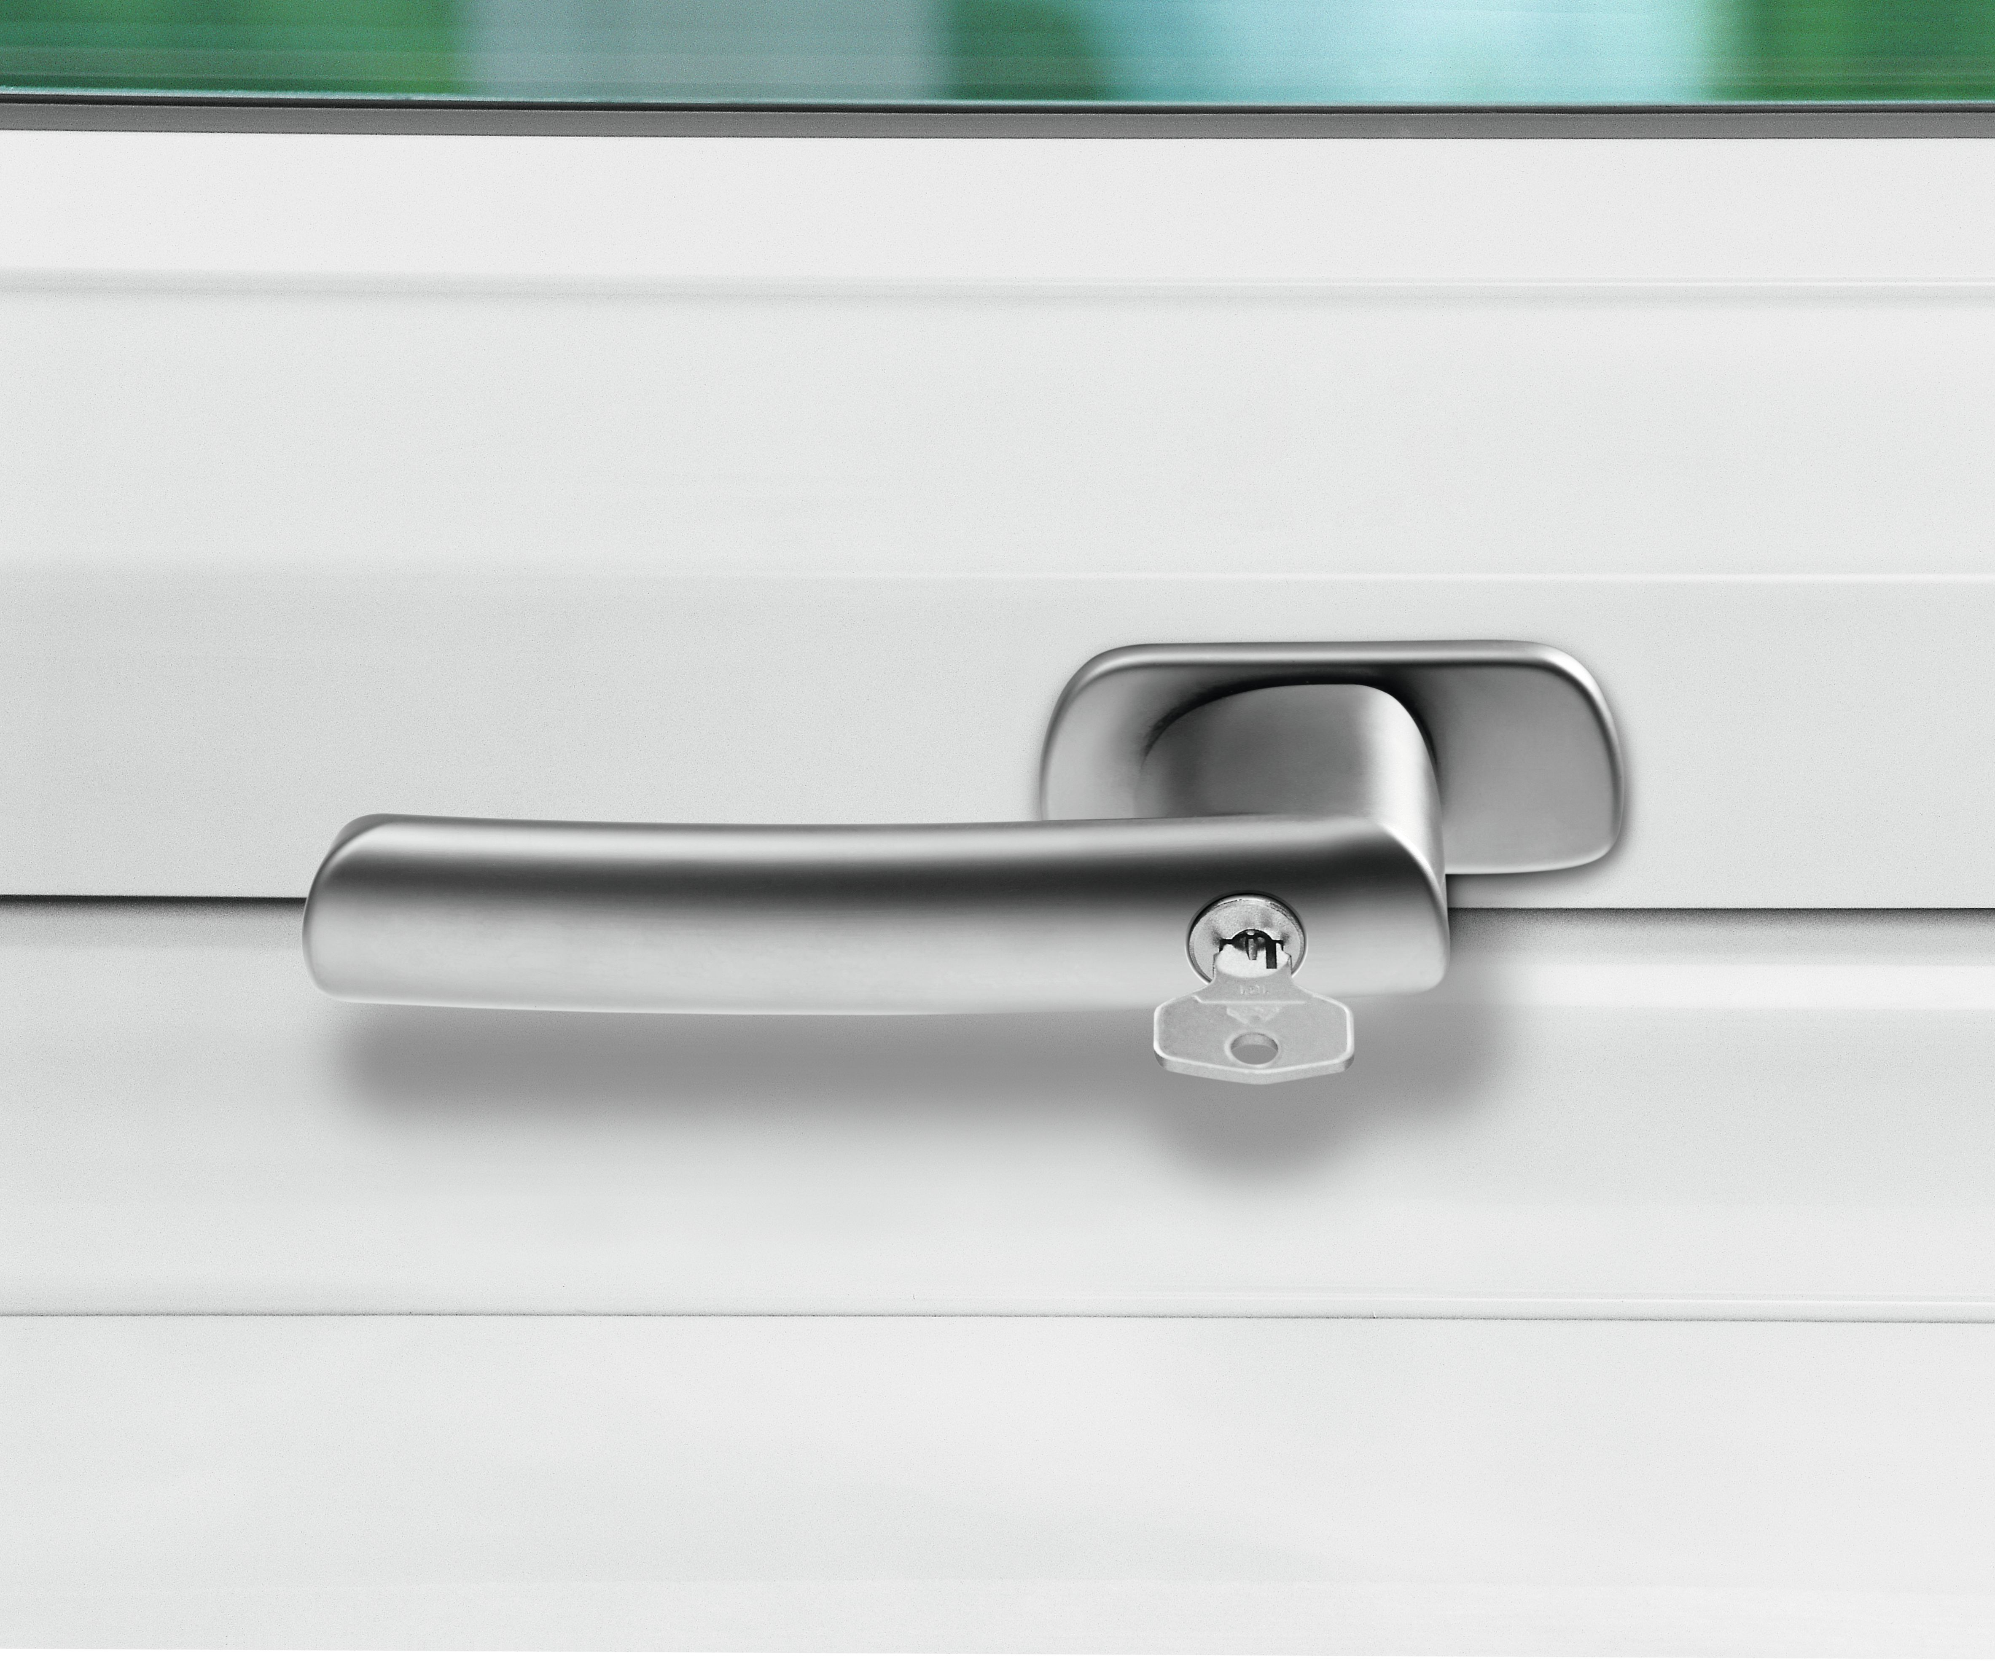
Der abschließbare Fenstergriff verhindert ein unerwünschtes Entriegeln und Öffnen des Dachfensters – von außen und innen.

002_Roto DST_Sicherheit.jpg
Foto: Roto Frank Dachsystem-Technologie

Über Roto Frank Dachsystem-Technologie
Roto Frank Dachsystem-Technologie (DST) ist eine von drei eigenständigen Divisionen innerhalb der Roto Gruppe. Das Unternehmen mit Sitz in Bad Mergentheim beschäftigt insgesamt rund 1.300 Mitarbeiter und gehört zu den führenden europäischen Dachfenster-Herstellern. Das Produktportfolio umfasst außerdem Flachdachfenster, Ausstattung, Dachausstiege und Bodentreppen. Renommierte Auszeichnungen unterstreichen die hohe Fertigungs-, Prozess- und Sortimentsqualität. So wurden zum Beispiel die Kunststofffenster RotoQ sowie Roto Designo R8 als Sieger in Vergleichstests des TÜV Rheinland ermittelt. Zur Roto Gruppe: Sie geht zurück auf die Gründung durch Wilhelm Frank im Jahre 1935, befindet sich auch heute noch zu 100 Prozent in Familienbesitz, erzielt mit weltweit mehr als 5.000 Mitarbeitern jährlich einen Umsatz von knapp 900 Mio. Euro und hat ihren zentralen Standort in Leinfelden-Echterdingen bei Stuttgart. Dort ist der Sitz der Roto Frank Holding AG sowie der beiden übrigen Divisionen Roto Frank Fenster- und Türtechnologie (FTT) und Roto Frank Professional Service (RPS).

Pressekontakt
Roto Pressestelle
Telefon +49 7931 5490-475
Telefax +49 7931 5490-90 475
presse@rotofrank.com
www.roto-dachfenster.de

